◆ ことば・表現－商品の 種類（食品）など
ことば・表現（ひょうげん）を知る（しる） （０８）物品購入・サービスを利用する

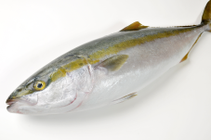
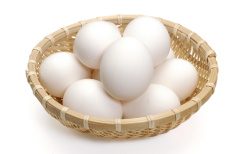
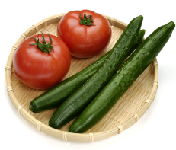
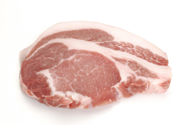

※2
※2
※1
※2
※2
卵
（たまご）
魚
（さかな）
肉
（にく）
野菜
（やさい）
果物
（くだもの）

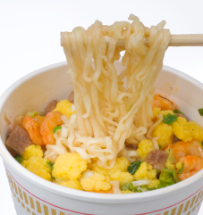
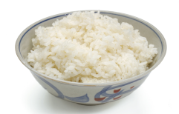
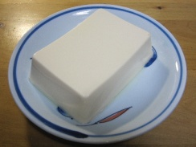
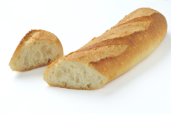

※2
※2
※2
牛乳
（ぎゅうにゅう）
麺
（めん）
パン
（ぱん）
米
（こめ）
豆腐
（とうふ）

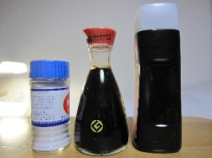

※3
調味料
（ちょうみりょう）
酒
（さけ）
コーヒー
（こーひー）
お茶
（おちゃ）
ジュース
（じゅーす）

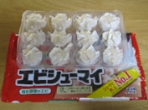
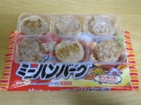
※

レジ
（れじ）
弁当
（べんとう）
惣菜
（そうざい）
冷凍食品
（れいとうしょくひん）
缶詰
（かんづめ）

※１ いろいろなフルーツ（果物）-著作権フリーの画像＆写真 http://royaltyfreeimages.sblo.jp/article/45193052.html
※２ 無料DTP素材 【素材ページ 】食材・料理の著作権フリー写真 http://www.sozai-page.com/index.html
※３ 有楽町の居酒屋#2 生ビール - 著作権フリー商用可！無料画像の写真素材♪ラブフリーフォトhttp://lovefreephoto.blog110.fc2.com/blog-entry-1478.html

